蘆洲靜思堂探索教育團隊訓練中階課程
日期：2023/06/7
姓名：童茹棠
編號：14

啟動學習 愛的叮嚀
⊙環遊世界找朋友
套用一首世界名曲「倫敦鐵橋跨下來」的音律唱出「環遊世界找朋友」找朋友、找朋友、找到好朋友，當找到好朋友時要互相搭配手指的手勢~
一根食指~互相按對方食指說聲好。
二根指頭~互相揮揮手打招呼。
三根指頭~互相擊掌give me five很高興認識你。
四根指頭~互相握手表示特別高興可以認識你。
由一根手指到四根手指不同的手勢~表示由生疏到親密的狀態。
當彼此的手勢不一致的時候，以小數字的手指動作來做互動~表示尊重。

簡單好玩的破冰遊戲，啟動今天學習的開始

鑑真和尚東渡傳法的體驗
⊙東渡傳法大冒險
上人最推崇歷史上的兩位大師，一位是西方取經的
玄奘大師，一位是東渡傳法的鑑真大師，
今天要體驗的遊戲，就是模擬鑑真大和尚受邀東渡日本傳法的冒險過程。
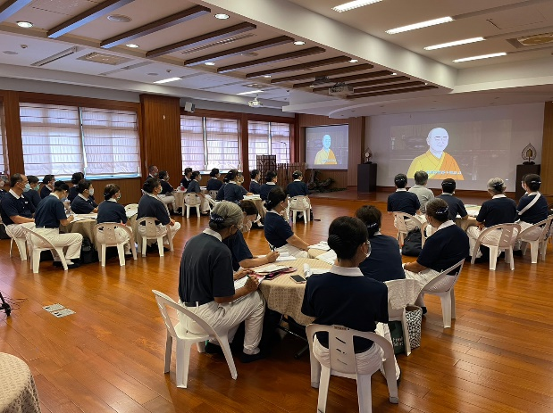
高老師說
想像我們是一千多年前的傳法團隊，考驗我們是不是有具備渡海需要的智慧，面對環境無常的考驗，是否可以順利過關….
我們有六位成員，首先安排人員角色：
美玲師姊擔任執行長
素英和瑞芬分別是船長和副船長
靜慧是財務長，行政長則由錫閩師姊負責
茹棠承擔營運長負責採購和傳送船上所有需要的物資，包括募款還有到補給站買天氣情報等等。
大家同在一艘船上，各司其職、同舟共濟一起策略思維、設定目標，同心協力一起面對不可預知的風險..
過程中我們有三次因遭人密告或遭遇洋流或遇大大小小的海難而返回基地，兩次在江1，一次在海上，但都沒有絲毫放棄的念頭，我們善用手中的籌碼，每一次返回基地立刻募款，募款得來的銀兩就換成糧食、買情報，步步為營，在第三次返回基地的時候算算剩下的期數距離到岸目標，還是有希望的，我們財務有銀兩、倉庫還有足夠的糧食，我們不慌亂很篤定，共同的志願勇往直前航向彼岸。
耶！時間剛剛好把握在期限內東渡傳法大冒險成功！
